Les années folles
Conception du musée
Sommaire
1.Le musée 3
a)Rez-de-chaussée 3
b)1er étage 4
c)2ème étage 5
2.Objets 5
a)Pièces de la maison 5
b)Tableaux 7
3.Navigation 7
a)Rez-de-chaussée 7
b)1er étage 8
c)2ème étage 9

Le musée
Le plan schématique du musée est accompagné, pour chaque étage, d'un parcours de visite typique. Les images présentées dans chaque pièce sont accompagnées d'un numéro, qui servira à les identifier dans le reste du document.

Rez-de-chaussée
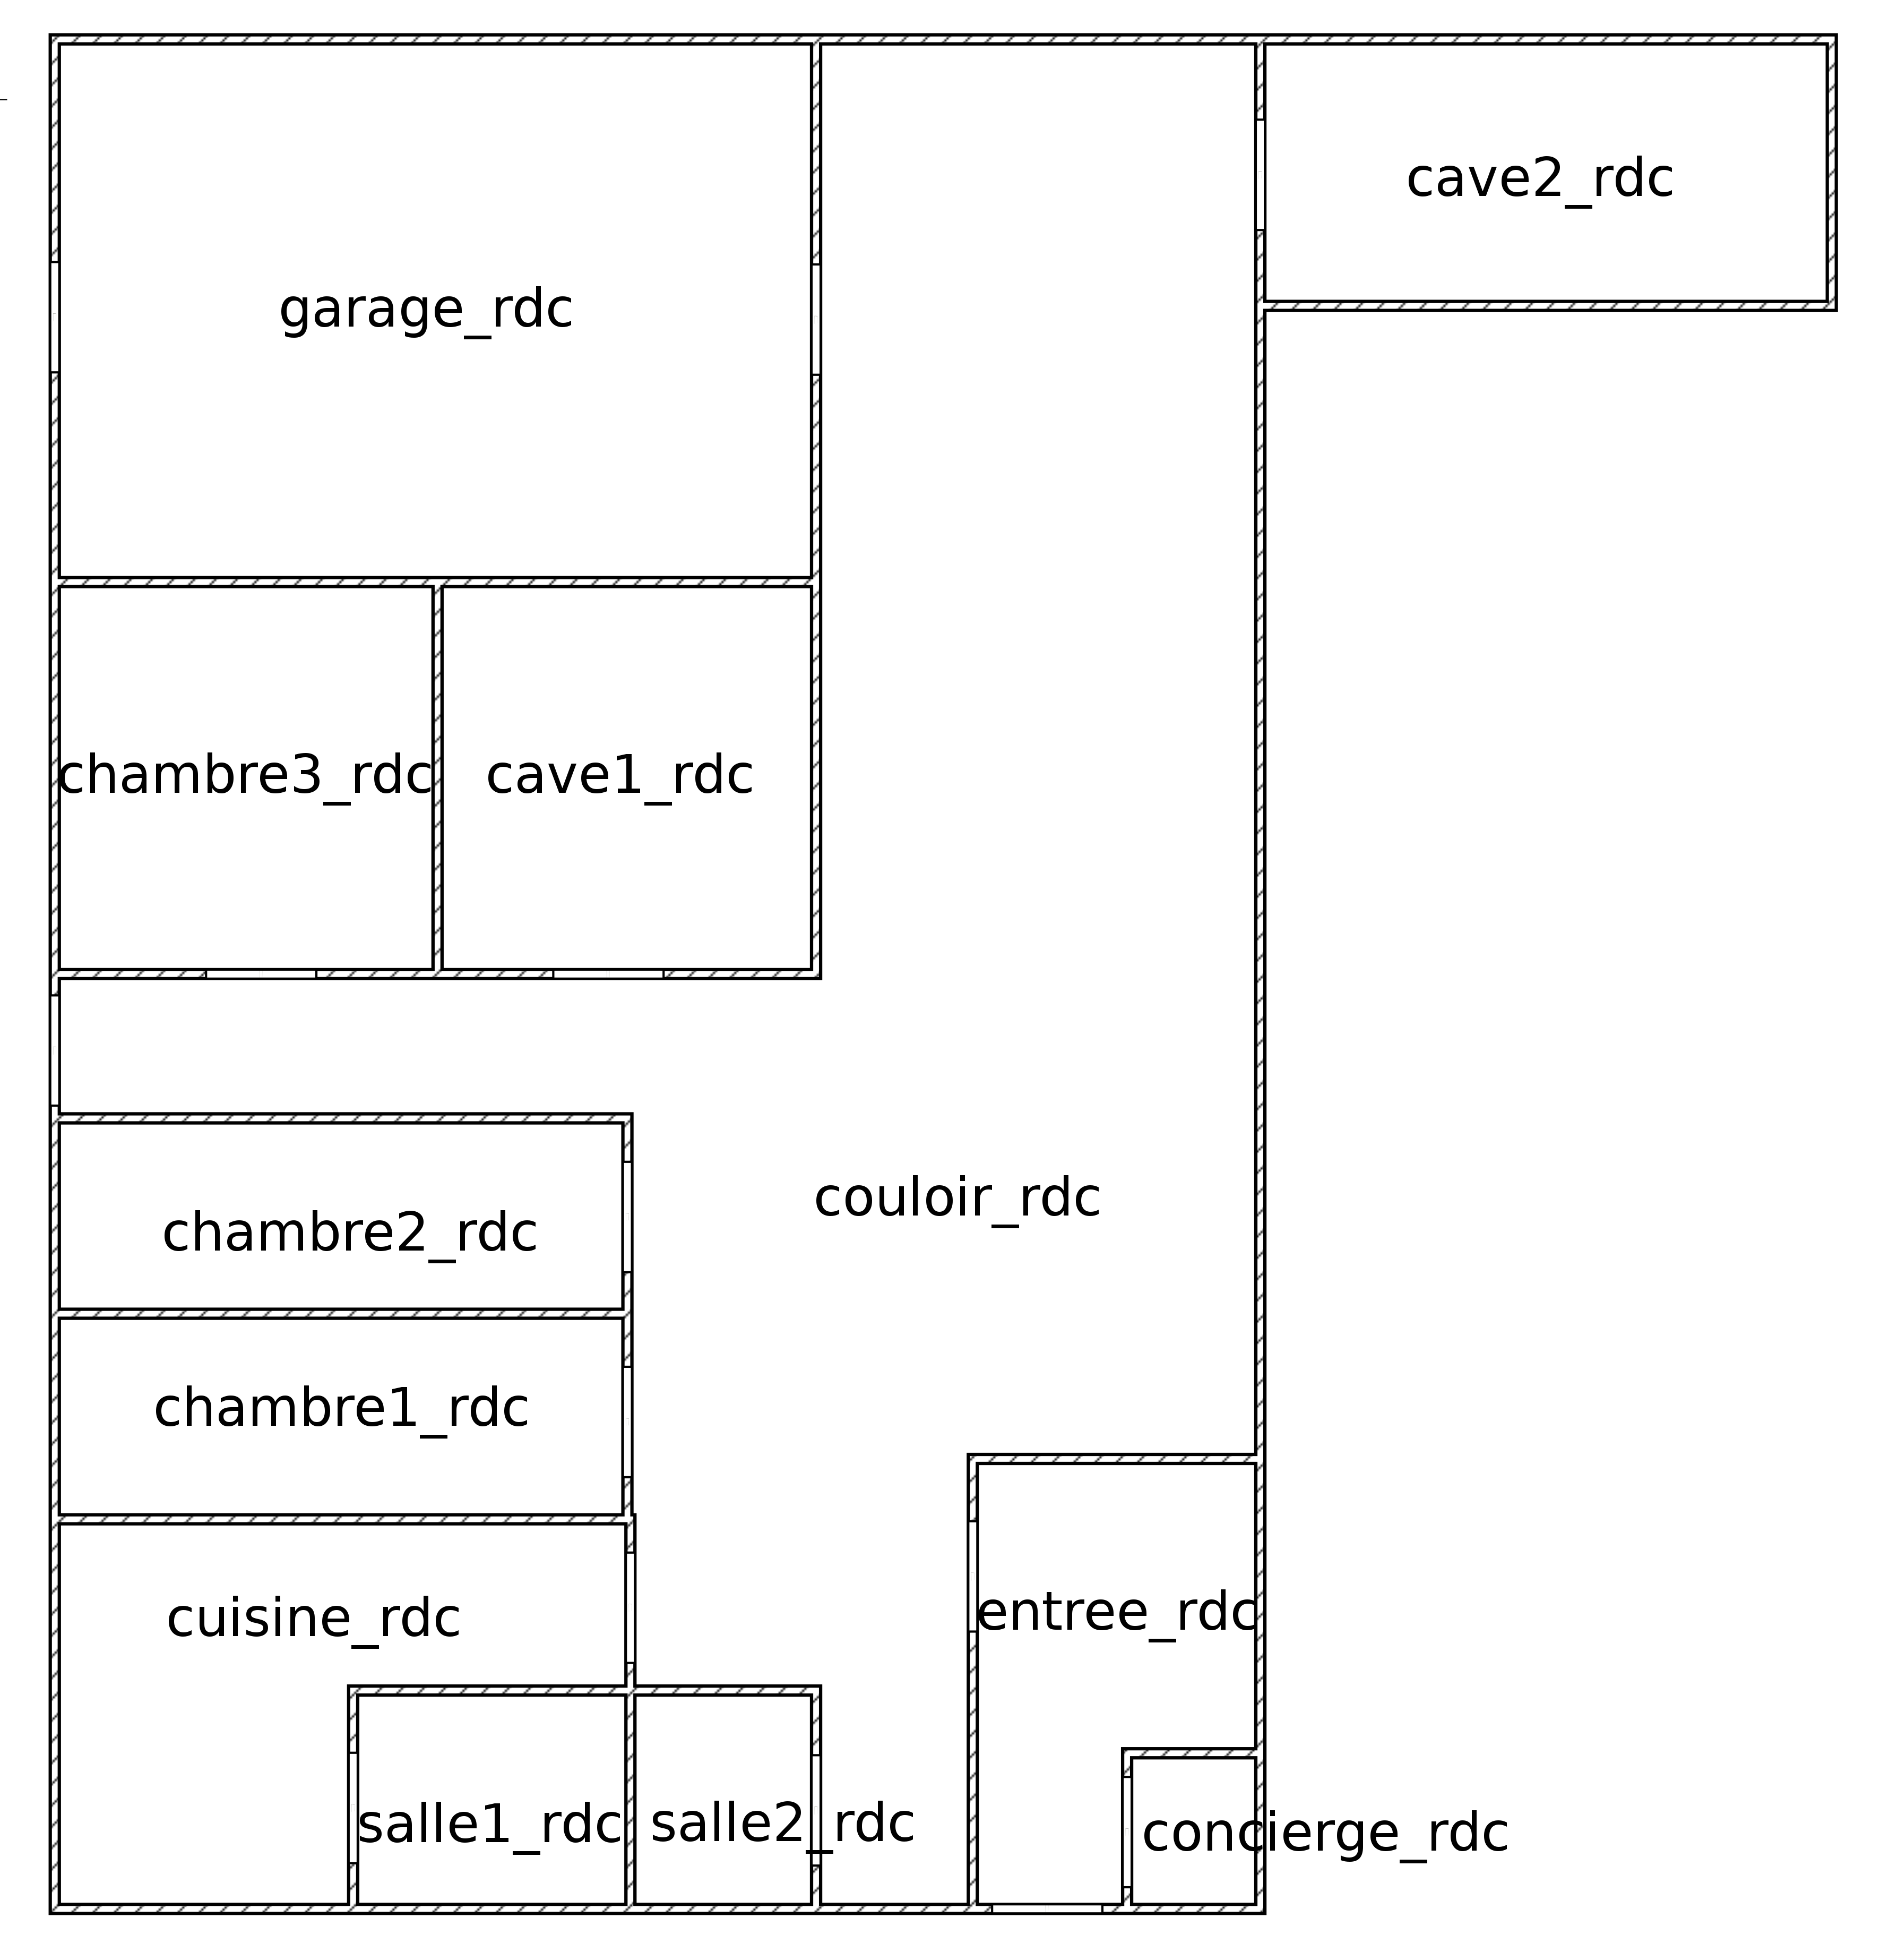
Le cercle traduit un changement d'étage.

1er étage
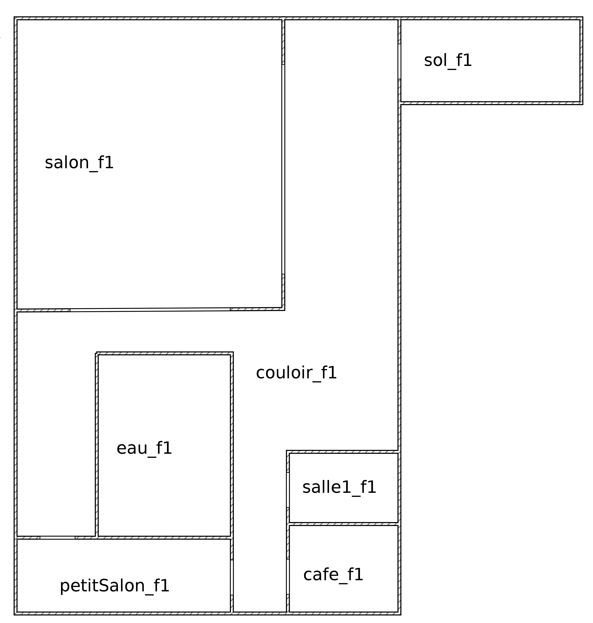
Le cercle traduit un changement d'étage.

2ème étage
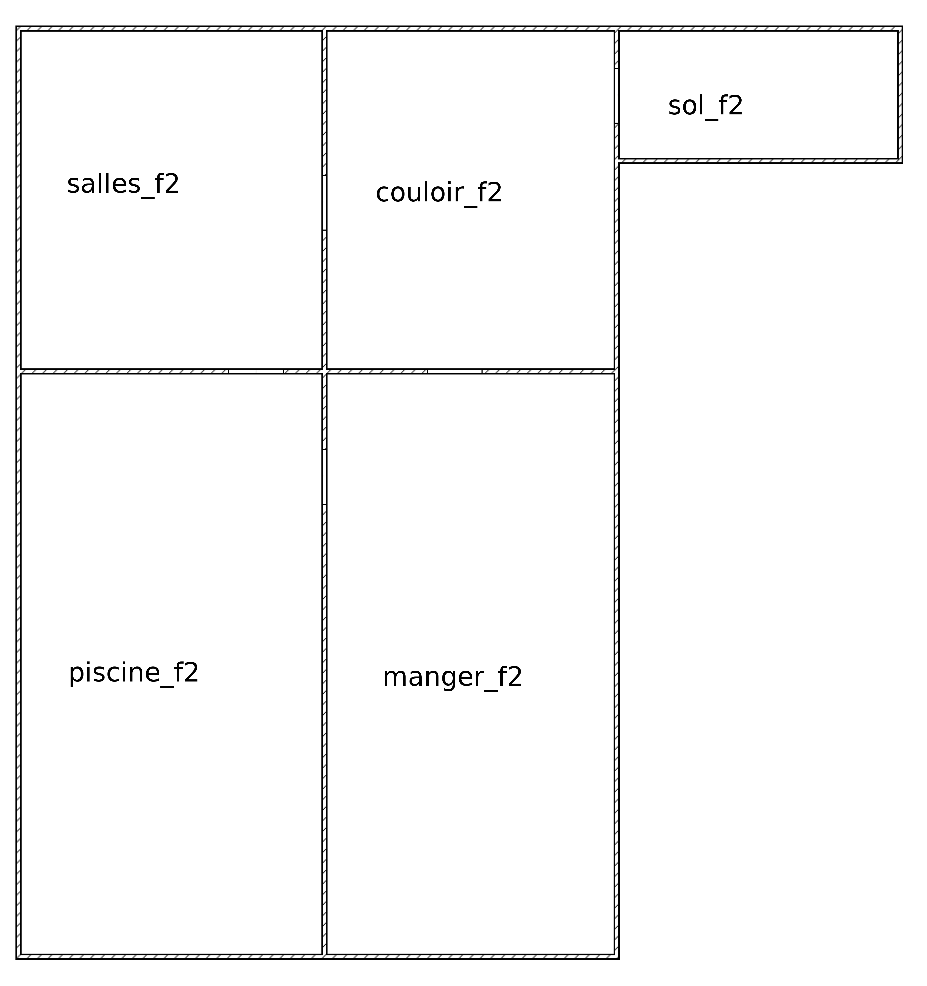
Le cercle traduit la fin de la visite.

Objets
La maison sera constituée d'un ensemble de pièces décrites indépendamment, puis positionnées les unes par rapport aux autres. Les tableaux seront constitués d'un modèle de rectangle unique, dont la texture est l'image à afficher.

Pièces de la maison
Les pièces du musée sont décrites en annexe, dans un repère local, au format OBJ. Elles sont ensuite positionnées dans le plan du sol, la coordonnée de hauteur étant déduite de l'étage. Le positionnement horizontal de chaque pièce est le suivant, l'unité de mesure est identique à la description des pièces.
- garage_rdc : (2 ; 18)
- chambre3_rdc : (1 ; 13,5)
- cave1_rdc : (4 ; 13,5)
- cave2_rdc : (10 ; 13)
- couloir_rdc : (4 ; 11,5)
- chambre2_rdc : (1 ; 9,5)
- chambre1_rdc : (1 ; 6,5)
- cuisine_rdc : (1 ; 3,5)
- salle1_rdc : (2 ; 1,5)
- salle2_rdc : (3,5 ; 1,5)
- entree_rdc : (6 ; 3)
- concierge_rdc : (7,5 ; 2)
- sol_f1 : (0 ; 0 ; 2,3)
- couloir_f1 : (0 ; 0 ; 2,3)
- salon_f1 : (2 ; 15 ; 2,3)
- eau_f1 : (2 ; 6 ; 2,3)
- petitSalon_f1 : (0 ; 0 ; 2,3)
- cafe_f1 : (6 ; 2 ; 2,3)
- salle1_f1 : (10 ; 19 ; 2,3)
- sol_f2 : (0 ; 0 ; 4,6)
- piscine_f2 : (0 ; 0 ; 4,6)
- salles_f2 : (3 ; 15 ; 4,6)
- couloir_f2 : (8 ; 16 ; 4,6)
- manger_f2 : (7,5 ; 6 ; 4,6)
L'absence de coordonnée de hauteur traduit une hauteur nulle.

Tableaux

Navigation
Les points de passage et leurs connexions sont déduites des schémas de visite typiques. Les cercles rouges traduisent des connexions entre des points de deux étages différents.

Rez-de-chaussée

1er étage

2ème étage

